如何区分底部和低估区域

**作者：二师父**

**微信公众号：二师父定投**

**ID:ershifudt88**

昨天有读者问到医疗基金是否已经到底部了。

很显然，医疗现在还在下行趋势中，到底部还早。

低估区域和底部是完全不同的两回事。底部是一个点，低估是一个区域，很多基金到了低估区域仍旧会跌，而市场反转的时候，有些基金刚进入低估区域就涨起来了。

以沪深300基金为例，大家看看低估区域和底部的区别。

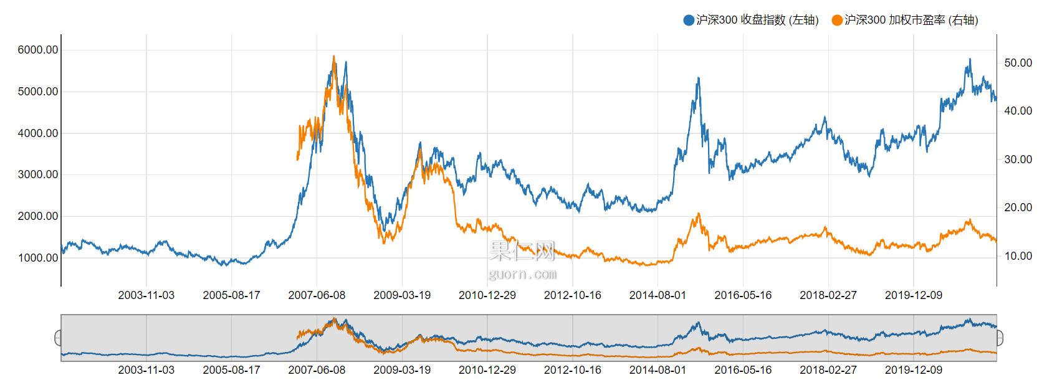

如上图所示，是沪深300历年来的指数点位走势图和市盈率走势图。

从图中可以清楚地看到沪深300指数在历史上有四个底部。

第一个是2008年10月份，指数点位是1800点，对应的市盈率14倍。

第二个是2014年7月份，指数点位是2200点，对应的市盈率8倍。

第三个是2016年2月份，指数点位是3000点，对应的市盈率11倍。

第四个是2019年1月份，指数点位是2900点，对应的市盈率10倍。

很显然，不同底部指数点位是不同的，对应的市盈率也是不同的。

所以没有定论到底多少指数点位或者多少市盈率底就是市场底部。

底部只有走出来才知道。